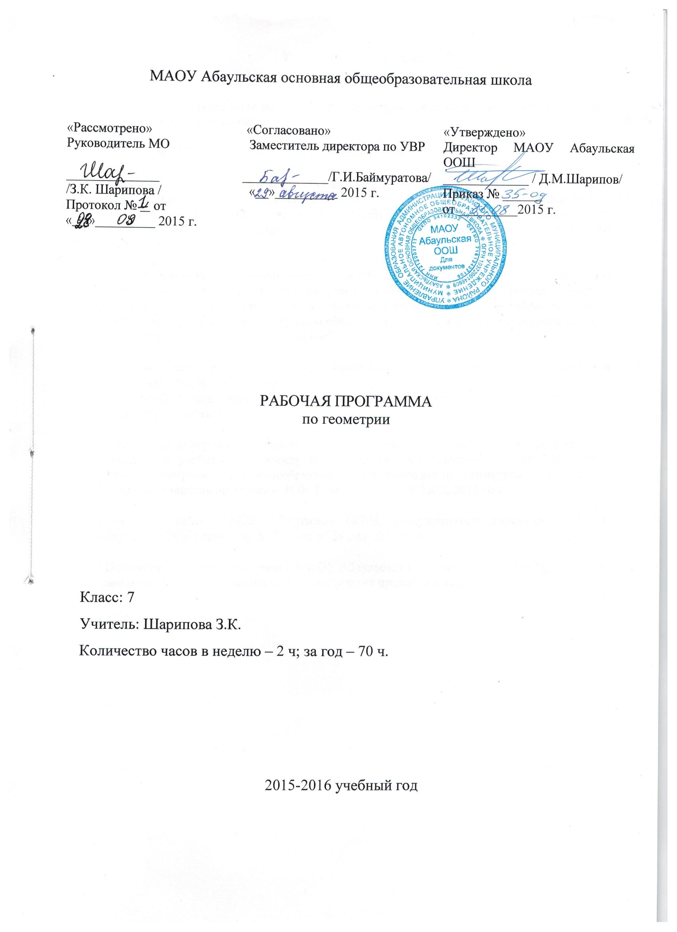
Пояснительная записка

Настоящая рабочая программа по геометрии 7 класса для общеобразовательной школы составлена на основе:

1.Закона РФ «Об образовании» от 29.12.2013 № 273-ФЗ;

2.Федерального компонента государственного образовательного стандарта, утвержденного приказом Министерства образования и науки Российской Федерации от 05.03.2004 № 1089 «Об утверждении федерального компонента государственных образовательных стандартов начального общего, основного и среднего (полного) общего образования»;

3.Приказа министерства образования и науки Российской Федерации от 27.12.2011 года №2885 «Об утверждении федерального перечня учебников, рекомендованных (допущенных) к использованию в образовательном процессе в образовательных учреждениях, реализующих программы общего образования и имеющих государственную аккредитацию на 2012-2013 учебный год;

4. Приказа министерства образования и науки Российской Федерации от 09.03.2004 года №1312 «Об утверждении федерального базисного учебного и примерных учебных планов для общеобразовательных учреждений Российской Федерации, реализующих программы общего образования»;

5.Примерной программы основного общего образования по геометрии и Программы по геометрии к учебному комплекту под редакцией А.В. Погорелова для 7-9 классов «Рабочие программы для общеобразовательных учреждений. Геометрия 7-11 классы.» Автор – составитель программы: Н.Ф. Гаврилова, - М.: ВАКО, 2012 год;

6.Учебного плана МАОУ Абаульская ООШ, утвержденного директором МАОУ Абаульская ООШ приказом № 25 – од от 28 мая 2015 года.

7.Положения о рабочей программе МАОУ Абаульская ООШ от 26.05.2014 года №25/1- од
Данная программа рассчитана на 2 часа изучения предмета в неделю.

Цели изучения геометрии:

Изучение геометрии на ступени основного общего образования направлено на достижение следующих целей:
- овладение системой математических знаний и умений, необходимых для применения в практической деятельности, изучения смежных дисциплин, продолжения образования;
- интеллектуальное развитие, формирование качеств личности, необходимых человеку для полноценной жизни в современном обществе, свойственных математической деятельности: ясности и точности мысли, критичности мышления, интуиции, логического мышления, элементов алгоритмической культуры, пространственных представлений, способности к преодолению трудностей;
- формирование представлений об идеях и методах математики как универсального языка науки и техники, средства моделирования явлений и процессов;
- воспитание культуры личности, отношения к математике как к части общечеловеческой культуры, играющей особую роль в общественном развитии;
- дать учащимся систематизированные сведения о простейших фигурах и их свойствах;
- овладение системой математических знаний и умений, необходимых в практической деятельности, продолжения образования;
- приобретение опыта планирования и осуществления алгоритмической деятельности;
- освоение навыков и умений проведения доказательств, обоснования выбора решений;
- приобретение умений ясного и точного изложения мыслей; -развить пространственные представления и умения, помочь освоить основные факты и методы планиметрии;
- научить пользоваться геометрическим языком для описания предметов.

Общая характеристика учебного предмета

Геометрия – один из важнейших компонентов математического образования, необходимая для приобретения конкретных знаний о пространстве и практически значимых умений, формирования языка описания объектов окружающего мира, для развития пространственного воображения и интуиции, математической культуры, для эстетического воспитания учащихся. Изучение геометрии вносит вклад в развитие логического мышления, в формирование понятия доказательства.
Целью изучения курса геометрии является систематическое изучение свойств геометрических фигур на плоскости, развитие логического мышления и подготовка аппарата, необходимого для изучения смежных дисциплин и курса стереометрии в старших классах.
Курс характеризуется рациональным сочетанием логической строгости и геометрической наглядности. Увеличивается теоретическая значимость изучаемого материала, расширяются внутренние логические связи курса, повышается роль дедукции, степень абстракции изучаемого материала. Учащиеся овладевают приемами аналитико-синтетической деятельности при доказательстве теорем и решении задач. Систематическое изложение курса позволяет начать работу по формированию представлений учащихся о строении математической теории, обеспечивает развитие логического мышления школьников. Изложение материала характеризуется постоянным обращением к наглядности, использованием рисунков и чертежей на всех этапах обучения и развитием геометрической интуиции на этой основе. Целенаправленное обращение к примерам из практики развивает умение учащихся вычленять геометрические факты и отношения в предметах и явлениях действительности, использовать язык геометрии для их описания.

Описание места учебного предмета «Геометрия» в учебном плане

В соответствии с учебным планом МАОУ «Абаульская ООШ» данная программа рассчитана на преподавание курса геометрии в 7 классе в объеме 2 часов в неделю, всего 70 часов.

Требования к уровню подготовки учащихся 7 класса
В результате изучения курса учащиеся должны

знать:

- основные понятия и определения геометрических фигур по программе;
- формулировки аксиом планиметрии, основных теорем и их следствий;

уметь
- пользоваться языком геометрии для описания предметов окружающего мира;
- распознавать геометрические фигуры, различать их взаимное расположение;
- распознавать на чертежах и моделях геометрические фигуры (отрезки, углы, треугольники и их частные виды); изображать указанные геометрические фигуры;
- выполнять чертежи по условию задачи;
- владеть практическими навыками использования геометрических инструментов для изображения фигур, а также для нахождения длин отрезков и величин углов;
- уметь решать несложные задачи на вычисление геометрических величин (длин, углов), опираясь на изученные свойства фигур и отношений между ними, применяя дополнительные построения, алгебраический аппарат;
- проводить доказательные рассуждения при решении задач, используя известные теоремы, обнаруживая возможности для их использования;
- владеть алгоритмами решения основных задач на построение;

использовать приобретенные знания и умения в практической деятельности и повседневной жизни для:
- описания реальных ситуаций на языке геометрии;
- решения практических задач, связанных с нахождением геометрических величин (используя при необходимости справочники и технические средства);
- построений геометрическими инструментами (линейка, угольник, циркуль, транспортир).

Содержание тем учебного предмета (70 часов)

- Основные свойства простейших геометрических фигур (14 ч)

Начальные понятия планиметрии. Геометрические фигуры. Точка и прямая. Отрезок, длина отрезка и её свойства. Полуплоскость. Полупрямая. Угол, величина угла и её свойства. Треугольник. Равенство отрезков, углов, треугольников. Параллельные прямые. Теоремы и доказательства. Аксиомы.
Основная цель – систематизировать знания учащихся об основных свойствах простейших геометрических фигур.
В данной теме вводятся основные свойства простейших геометрических фигур (аксиомы планиметрии) на основе наглядных представлений учащихся путем обобщения очевидных или известных из курса математики 1—6 классов геометрических фактов. При этом основное внимание уделяется постепенному формированию навыков применения свойств геометрических фигур в ходе решения задач.
Важной задачей темы является введение терминологии, развитие у учащихся наглядных геометрических представлений и навыков изображения плоских фигур, устной математической речи, что необходимо для всего последующего изучения курса геометрии. При выполнении практических заданий обращается внимание на работу с рисунками, поиск решения и постепенное формирование навыков доказательных рассуждений.

- Смежные и вертикальные углы (9 ч)

Смежные и вертикальные углы и их свойства. Перпендикулярные прямые. Биссектриса угла и её свойства.
Основная цель – отработка навыков применения свойств смежных и вертикальных в процессе решения задач.
При изучении смежных и вертикальных углов основное внимание уделяется отработке навыков применения их свойств в процессе решения задач. При этом активно используются имеющиеся у учащихся вычислительные навыки, а также навыки составления и решения линейных уравнений.
На примере теоремы о существовании и единственности перпендикуляра к прямой, проведенного через ее точку, рассматривается метод доказательства от противного, который будет неоднократно использоваться в курсе планиметрии.

- Признаки равенства треугольников (14 ч)

Признаки равенства треугольников. Медианы, биссектрисы и высоты треугольника. Равнобедренный треугольник и его свойства.
Основная цель – сформировать умение доказывать равенство треугольников с опорой на признаки равенства треугольников.
Использование признаков равенства треугольников — один из главнейших методов доказательства теорем и решения задач, поэтому материал данной темы является основополагающим во всем курсе геометрии и занимает центральное место в содержании курса планиметрии 7 класса.
Признаки равенства треугольников должны усваиваться в процессе решения задач, при этом закрепляются формулировки теорем и формируются умения их практического применения. Многие доказательные рассуждения построены по схеме: выделение равных элементов треугольников — доказательство равенства треугольников — следствия, вытекающие из равенства. На формирование этих учений необходимо обратить самое пристальное внимание. В данной теме полезно уделить внимание решению задач по готовым чертежам.
Введение понятий медианы, биссектрисы и высоты равнобедренного треугольника, свойств равнобедренного треугольника расширяет класс задач на доказательство равенства треугольников.
Значительное внимание в данной теме уделяется формированию практических навыков построений с помощью циркуля и линейки при решении простейших задач. Формируются умения, связанные с выполнением основных построений, необходимых для решения комбинированных задач. При этом задача считается решенной, если указана последовательность выполняемых операций и доказано, что получаемая таким образом фигура удовлетворяет условию задачи.

- Сумма углов треугольника (16 ч)

Параллельные прямые. Основное свойство параллельных прямых. Признаки параллельности прямых. Сумма углов треугольника. Внешний угол треугольника. Признаки равенства прямоугольных треугольников. Расстояние от точки до прямой. Расстояние между параллельными прямыми.
Основная цель – дать систематизированные сведения о параллельности прямых, расширить знания учащихся о треугольниках.
В начале изучения параллельных прямых вводится последняя из аксиом планиметрии — аксиома о параллельных прямых. Знание признаков параллельности прямых, свойств углов при параллельных прямых и секущей находит затем широкое применение при изучении четырехугольников, подобия треугольников, а также в курсе стереометрии. Поэтому в ходе решения задач следует уделять значительное внимание формированию умений доказывать параллельность данных прямых с использованием соответствующих признаков, находить углы при параллельных прямых и секущей.
В данной теме рассматривается одна из важнейших теорем курса — теорема о сумме углов треугольника. Эта теорема позволяет получить важные следствия — свойство внешнего угла треугольника и признак равенства прямоугольных треугольников. В конце темы вводится понятие расстояния от точки до прямой. При введении понятия расстояния между параллельными прямыми у учащихся формируется представление о параллельных прямых как равноотстоящих друг от друга, что будет в дальнейшем использоваться для проведения обоснований в курсе планиметрии и при изучении стереометрии.

- Геометрические построения (10 ч)

Окружность. Касательная к окружности и её свойства. Окружность, описанная около треугольника. Окружность, вписанная в треугольник. Свойство серединного перпендикуляра к отрезку. Основные задачи на построение с помощью циркуля и линейки.
Основная цель – сформировать умение решать простейшие задачи на построение с помощью циркуля и линейки.

- Обобщающее повторение (8 ч)

Учебно-тематический план по геометрии

7 класс ( 70 ч. в год)

№ темы | Название темы | Количество часов | Количество  к / работ
1 | Основные свойства простейших геометрических фигур. | 14 | 1
2 | Смежные и вертикальные углы. | 9 | 1
3 | Признаки равенства треугольников. | 14 | 1
4 | Сумма углов треугольника. | 16 | 1
5 | Геометрические построения. | 10 | 1
6 | Итоговое повторение | 7 | 1

Материально-техническое обеспечение учебного предмета.

Основная литература:
Погорелов А.В. Геометрия. Учебник для 7-9 кл. общеобразовательных учреждений. – М.: Просвещение, 2005г.

Дополнительная литература:
1.Сборник Рабочие программы общеобразовательных учреждений. Геометрия. 7-11 классы. Составитель: Н.Ф. Гаврилова. – М.: ВАКО, 2012 г.
2.Гусев В.А., Медяник А.И. Дидактические материалы по геометрии для 7 класса. М.: Просвещение, 2009.
3.Зив Б.Г_{у} Мейлер В.М., Баханский В.Ф. Задачи по геометрии для 7—11 классов. М.: Просвещение, 2001.
4.Алтынов П.И. Геометрия, 7—9 классы. Тесты: Учебно-методическое пособие. М.: Дрофа, 2000.
5.Н.Б.Мельникова. Поурочное планирование по геометрии в 7 классе. Издательство «Экзамен», Москва, 2009.
6.Л.Ю.Березина, Н.Б.Мельникова и др. Геометрия в 7-9 классах (Методические рекомендации к преподаванию курса геометрии по уч. пособию А.В.Погорелова.
М.:Просвещение, 1990

Специфическое сопровождение (оборудование)

классная доска с набором магнитов для крепления таблиц;
Интерактивная доска;
персональный компьютер;
мультимедийный проектор;
демонстрационные измерительные инструменты и приспособления (размеченные и неразмеченные линейки, циркули, транспортиры, наборы угольников, мерки);
демонстрационные пособия для изучения геометрических величин (длины, периметра, площади): палетка, квадраты (мерки) и др.;
демонстрационные пособия для изучения геометрических фигур: модели геометрических фигур и тел, развертки геометрических тел;
демонстрационные таблицы.

Информационное сопровождение:

Сайт ФИПИ;
Сайт газеты «Первое сентября»;
Сайт «uztzt».

